Білет №1
Електричний струм, види струму. Густина струму. Принцип неперервності електричного струму.
Електричний струм – це явище спрямованного руху носіїїв електричних зарядів (частинок або тіл), а також процес зміни електричного поля у просторі.
Види електричного струму: 1) струм провідності – спрямований , або інакше, упорядкований рух під дією електричного поля вільних (не зв’язаних жорстко з атомами ) електронів або іонів – структурних елементів провідного середовища; 2) струм перенесення – існує в пустоті (газах) як рух заряджених частинок або тіл, які не є структурними елементами середовища; 3) струм зміщення – має місце в діелектриках (у тому числі й в пустоті) у разі зміни в них електричного поля. Має дві складові: струм поляризації (процес створення електричних диполів з нейтральних молекул у напрямі дії електричного поля, яке змінюєтся, та струм зміщення в пустоті; 4) молекулярний струм – обумовлений рухом елементарних електричних зарядів на орбітах атомів та власним обертанням.

Під густиною електричного струму розуміють векторну фізичну величину, що є точковою характеристикою електричного струму, яка чисельно дорівнює границі відношення електричного струму через елементарну площину розташовану в даній точці перпендикулярно до напряму руху зарядів, до розміру цієї площини, коли остання наближається до нуля, й спрямовану в бік руху позитивних зарядів.(( Густина струму визначається, як величина заряду, яка протікає через одиничну площу за одиницю часу. Густина струму — векторна величина, її напрямок визначається напрямком потоку заряду. Вона позначається латинською літерою .))
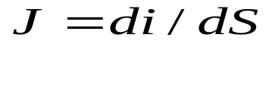
Властивість струму – завжди бути за своєю природою замкненим – називають принципом неперервності електричного струму. Повний струм, який проходить через будь-яку замкнену поверхню дорівнює нулю:
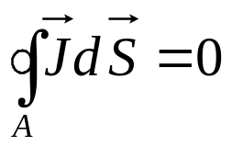

Білет№2
Електрична напруга, різниця електричних потенціалів. ЕРС.
Електр.напруга – фізична скалярна величина, що характеризує сумарне електричне поле з енергетичного боку, яка чисельно дорівнює лінійному інтегралу вектора напруженості сумарного поля вздовж заданого шляху між двома точками в цьому полі:
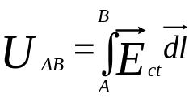
Різниця потенціалів – це фізична скалярна величина, що характеризує поле взаємодії з енергетичного боку, чисельно дорівнює лінійному інтегралу вектора напруженості цього поля вздовж довільного шляху між двома точками в полі:
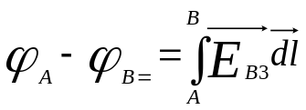
Електрорушійна сила (Е.Р.С.) – це фізична скалярна величина, що характеризує стороннє електричне поле з енергетичного боку, або інакше , - його здатність створювати в електричному полі електричний струм, яка чисельно дорівнює лінійному інтегралу вектора напруженості стороннього електричного поля вздовж заданого шляху між двома точками в сторонньому полі:
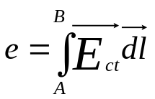

Білет№3
Електричне коло, його елементи. ВАХ елементів. Нелінійні і лінійні елементи.
Ел. Колом називають сукупність пристроїв, які забезпечують генерування, передачу розподіл електричної енергії, та перетворення її в інший вид.
Основними елементами електричного кола є: джерела енергії , споживачі, з’єднувальні провідники.
Джерело ел. Енергії – це пристрій, який забезпечує перетворення механічної, теплової, хімічної, світлової або ін. в ел. енергію. В споживача – зворотнє перетворення ел. енергії в механічну, теплову, світлову та ін. Джерела енергії-активні елементи кола, споживачі-пасивні.
Залежність напруги на затискачах елемента від струму через цей споживач наз. Вольт-амперною характеристикою елемента (ВАХ).
Якщо залежність напр. від струму лінійна то такий елемент наз. лінійним. Лінійність ВАХ забезпечується незмінністю опору і ЕРС. Якщо із зміною величини струму опір чи ЕРС теж змінюються , тоді маємо нелінійну ВАХ.

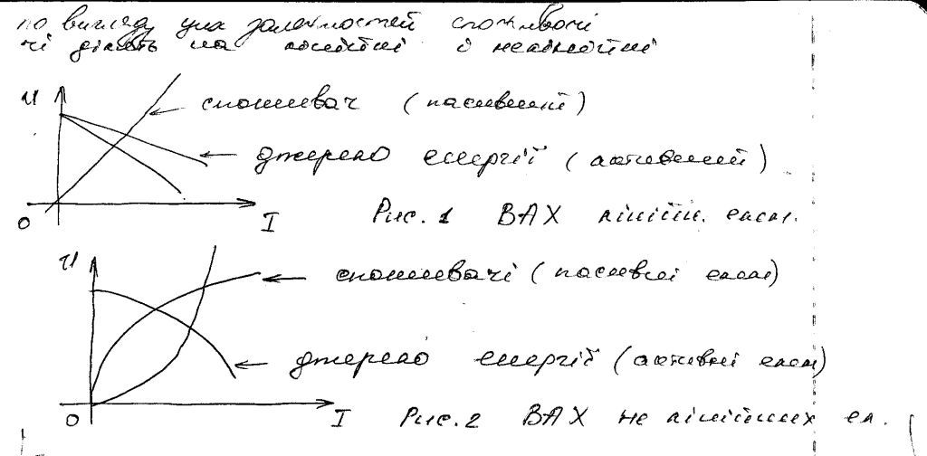

Білет№4
Еквівалентні схеми джерел енергії. Джерела ЕРС, джерела струмів. ВАХ джерел. Умови еквівалентності схем заміщення.
Розглянемо найпростіше ел. коло, яке складається з джерела і споживача:
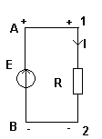
Складемо циркуляцію вектора напруженості результуючого ел. поля по замкненому контуру: 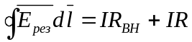;
Стрілка в середині кола вказує на переміщення додатних зарядів в середину від – до + без цього неможливе протікання струму.
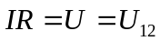 - спад напруги споживачів, різниця потенціалів між полюсами. Якщо не нехтувати спади напруги на А-1 і В-2, то різниця потенціалів на затискачах джерела:
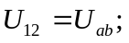
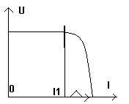
З іншої сторони 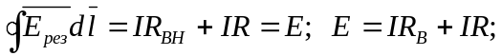
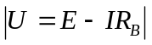 - функція ВАХ джерела. ВАХ реального джерела зображена на рисунку:
Розділимо ВАХ реального джерела на 2 ділянки:
1) 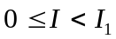
2) 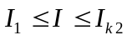
На 1 д. ВАХ реального джерела майже лінійна.
На 2 д. ВАХ джерела нелінійна, що обумовлено як зміною ЕРС джерела так і зміною внутр. Опору.

Розглянемо спочатку діл. При струмах від 0 до І.
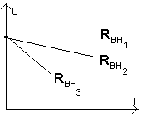
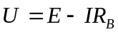 (1) 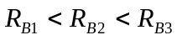

Схема заміщення реального джерела по рівнянню ВАХ, сім’ї характеристик має вигляд:
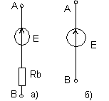
Як видно з рисунка, чим менше внутр. Опір R_{B} тим менше напруга на затискачах джерела залежить від струму.
Таке ідеалізоване джерело внутр. Опір якого дорівнює 0 і напруга на затискачах якого не залежить від величини струму називається джерелом ЕРС напруги (Д.Н)
ВАХ джерела ЕРС (ДН) на рисунку відповідає променю із R_{B}, тобто це буде пряма лінія паралельна осі струмів.
Схема заміщення дж. Напруги при R_{B}=0 приведена на рис. Зліва б)
Поділимо ліву і праву частину р-ня (1) на R_{B}, маємо:
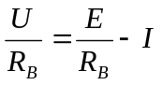. Величина 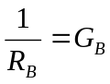 - внутрішня провідність джерела.
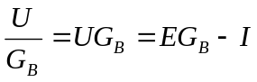; 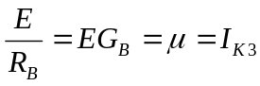 - струм.
Струм 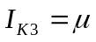 - струм через короткозамкнені затискачі джерела. (струм короткого замикання).
Останнє рівняння приймає вигляд: 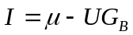 (2)
Рівняння відповідає другій ділянці ВАХ джерела.
Якщо γ і G_{B} не залежать від величини струму, але G_{B} має різні значення для певних джерел, то отримаємо сім’ю характеристик рис 5:
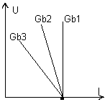
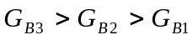;

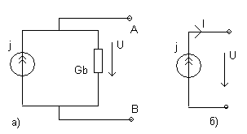
Функцію (2) і сім’ї ВАХ рис.5 відповідає така схема заміщення джерела:
Чим менше G_{B} тим менше струм І на виході джерел залежить від напруги на затискачах. Таке ідеалізоване джерело внутр. Провідність якого дорівнює 0 і струм якого не залежить від напруги на затискачах отримало назву джерела струму.
ВАХ джерела струму зображена променем G_{B1}. Це буде пряма паралельна осі U. Схема заміщення такого ідеалізованого джерела зобр. На рис 6 б)
Вкажемо на особливості ідеалізованих джерел ЕРС і струму:

ДН ДС
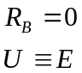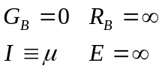
Для споживача немає значення якою схемою заміщення зображено джерело енергії. Напруга і струм споживача в цих випадках будуть низмінні якщо між параметрами схем заміщення джерела витримані співвідношення:
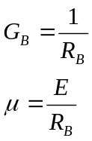 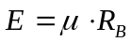 (3)
Співвідношення (3) являють собою умову еквівалентності схем заміщення.

Білет№5
Закон Ома: для ділянки провідника, для ділянки з ЕРС, для замкненого кола. Потенціальна діаграма електричного кола, приклад побудови.
Закон Ома: (для пасивної, активної ділянки і замкненого кола)
а) для ділянки з R (пасивної ділянки)
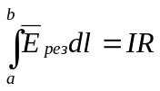- спад напруги на цій ділянці.
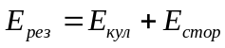
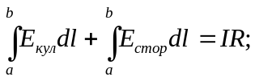
Маємо 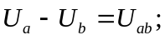 - різниця потенціалів.
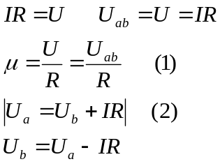Із співвідношення (2) видно, що в напрямку струму потенціал знижується на величину спаду напруги, а проти струму підвищується.

б) для активної ділянки з ЕРС і опором R
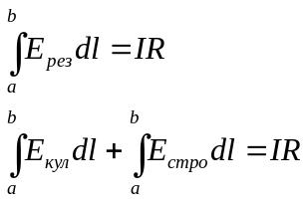Таким чином маємо: 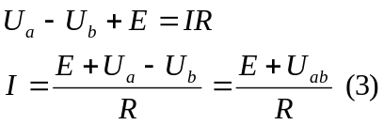

Струм на ділянці з ЕРС дорівнює відношенню ЕРС плюс різниця потенціалів в напрямку струму до опору ділянки. При цьому мається на увазі, що напрямок дії ЕРС співпадає з напрямком струму. Якщо ж напрямок ЕРС протилежний напрямку струму, то ЕРС знаходиться із знаком -. Якщо напрямок струму не вказаний, то його можна вибрати довільно і напрямок ЕРС завжди має бути вказаний. Якщо при розрахунку отримана додатня відповідь, то вибраний напрямок струму співпадає з дійсним напрямком, якщо ж відповідь від’ємна, то дійсний напрямок протилежний вибраному. Якщо у вітці діє кілька ЕРС і маємо кілька опорів, то в цьому випадку рівняння для струму має вигляд:
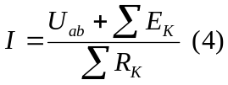
ЕРС, напрямки яких співпадають із напр.. струму враховуються із знаком +, а протилежні – із знаком -.
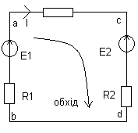
в) для замкненого нерозгалуженого кола
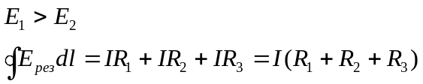

дорівнює сумі спадів напруги
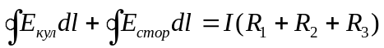
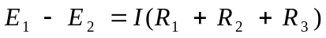

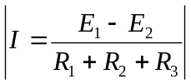; Загальний випадок: 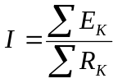
Закон Ома для замкненого кола: струм у нерозгалуженому замкненому колі дорівнює алгебраїчній сумі ЕРС кола до суми опорів кола.
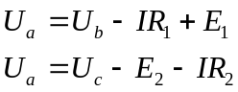
Правило: із співвідношень видно, що в напрямку струму потенціал знижується на величину спаду напруги і змінюється на величину ЕРС підвищується якщо напрямок обходу співпадає з напр. дії ЕРС, і знижується коли напр. обходу проти напр. ЕРС)

Потенціальна діаграма

Потенціальна діаграма - графік розподілу потенціалів у контурі або вітці в залежності від опору резисторів цієї вітки або контуру кола.
При побудові потенціальної діаграми враховується наступне:

- якщо напрямок обходу контура співпадає з напрямком струму або пртилежний напрямку ЕРС, потенціал зменшується;

- якщо напрямок обходу контуру протилежний напрямку струму або співпадає з напрямком ЕРС, потенціал збільшується;

За потенціальною діаграмою можна визначити: потенціал будь-якої точки контуру або вітки; точки контуру або вітки з однаковими потенціалами; напругу між будь-якими точками контуру або вітки; величину і напрямок струму на окремій ділянці контуру або вітки.

Правила побудови потенціальної діаграми:
1. вибирають напрямок обходу замкненого контуру або вітки;
2. позначають буквами чи цифрами точки контуру або вітки;
3. визначають масштаб для опорів і масштаб для потенціалів; масштаби мають відповідати ДСТУ;
4. на осі абсцис відмічають точки, які в масштабі відповідають величинам опорів окремих ділянок контуру, дотримуючись послідовності розташування опорів в електричному колі або вітці;
5. від цих точок відмічають ординати, які в масштабі пропорційні потенціалам відповідних точок електричного кола або вітки; позначають їх;
6. побудовані точки потенціалів з’єднують прямими лініями.
Будуючи діаграму, внутрішні опори джерел ЕРС зручно уявляти окремо, підімкнутими послідовно до своїх джерел.

Білет №6
Перший та другий закони Кірхгофа. Математичні записи рівнянь.
Перший закон Кірхгофа:
Алгебраїчна сума струмів віток з’єднаних у вузол дорівнює 0.
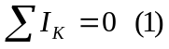
1-й закон Кірхгофа можна розклядати як наслідок принципу неперервності струму. І в цьому випадку його можна використовувати не тільки для вузла, а для будь-якої замкненої системи.
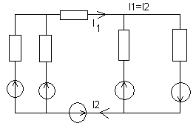
Другий закон Кірхгофа:
В будь-якому замкненому контурі алгебраїчна сума спадів напруг дорівнює алгебраїчній сумі ЕРС.
Нехай маємо замкнений контур якоїсь схеми:
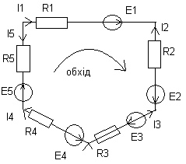
Складемо циркуляцію вектора напруженості результуючого електричного поля по замкненому колу:
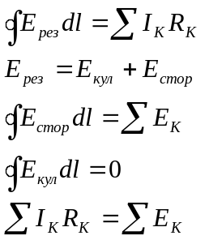(1)

При математичному записі 2 закону Кірхгофа необхідно щоб були відомі:
- напрямки дії ЕРС
- необхідно вказати якщо вони попередньо не вказані додатні напрямки струмів
- витрати напруги обходу контуру
Складова E_{K} входить в в рівняння (1) з додатнім знаком якщо напрямок обходу контуру співпадає з напрямком дії ЕРС. Спад напруги I_{K}R_{K} вважається додатнім якщо напрямок струму співпадає з напрямком обходу контуру. Для вказаних на схемі напрямків дії ЕРС і додатніх напрямків струму рівняння на основі 2 закону Кірхгофа має вигляд:
При експериментальній перевірці 2 закону Кірхгофа замість ЕРС вводять розгляд напруги, які ї врівноважують.
праву частину рівняння (1) переносять в ліву частину рівняння, тоді рівняння набуває вигляду:
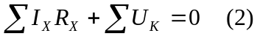
Рівняння (2) можна узагальнити і сформулювати:
У будь-якому замкненому контурі алгебраїчна сума напруг дорівнює нулю.

Білет №7
Структура електричного кола: вітка, вузол, контур. Граф кола, його елементи. Дерево графа.
Віткою електричного кола називається весь відрізок електричного кола в якому в любий момент часу струм має одне і теж саме значення вздовж однієї ділянки.
Вузлом електричного кола називається місце де сходяться 3 та більше віток . На схемі вузол зображають точкою. Контуром електричного кола називають довільний замкнутий шлях , що проходить по кількох вітках.
Паралельним з*єднанням віток електричного кола називають з*єднання при якому всі вітки кола приєднуються до одної пари вузлів , і на всіх цих вітках одна і таж напруга Послідовним з*єднанням ділянок електричного кола називають зеднання , при якому через всі ділянки кола проходить один і той самий струм.
Нехай маємо схему кола (Рис 1)
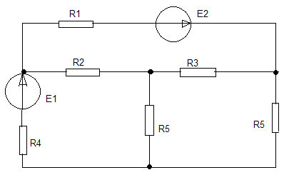 Рис1
в якій 6 віток та 4 вузла. Якщо кожну вітку вітку схеми незалежно від кількості елементів в ній зобразити одниею лініею то отримаемо так звану граф схему (рис 2) (вітки схеми-ребра графа , вузли вершини.)

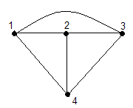Рис2
Частина графа в якій вітки (ребра) зеднують всі вузли не створюючи при цьому замкнених контурів називають деревом графа . Для графа (рис 2) можна вказати кілька дерев (рис 3)

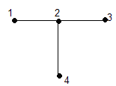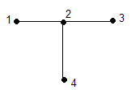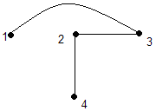Рис3
. Віткіи що доповнюють дерево до замкнених контурів називаються вітками звязку. Для графа (рис2) 3дерева та 3вітки звязку.
Зясуемо як звязані між собою кл. вузлів схеми з кл. віток дерева:
Вузли-2 Віток-1 Вузли-3 Віток-2

Отже кл. вузлів на 1 більше за кл. віток. Контури схеми чи графа в які входять вітки дерева та небільш 1 вітки звязку називають головними контурами, таким чином кл. головних контурів визначаеться кількістю віток звязку!

Білет №8
Розрахунок складного кола методом рівнянь Кірхгофа, приклад розрахунку

При розрахунку електричного кола відомими як правило є джерела ЄРС чи їх струми ,а також провідності віток, визначенню підлягають струми та напруги ділянок кола та їх напруженості. Будь яке коло можна розрахувати склавши для цього кола систему р-нянь на основі першого та другого законів Кірхгофа. На основі першого закону записують на 1 менше р-нянь чим кількість вузлів схеми, бо інакше система небуде незалежною, на основі другого закону складаются р-ня для головних контурів схеми. Повна система рівнянь повинна мати стільки р-нянь скільки невідомих струмів в схемі. Розвязавши систему знаходимо невідомі струми. Якщо кл. віток з невідомими струмами в схемі значна то і кількість р-нянь системи для визначення цих струмів буде велика , а розвязок системи громіздкий. Для спрощення аналізу складних схем будуть запропоновані інші методи, які потребують меншої кількості р-нянь
Перший закон Кірхгофа: Алгебраїчна сума струмів віток зеднаних у вузел дорівнюе 0, даний закон можна примінити не лише для вузла але й для замкненої поверхні.
Другий закон Кірхгофа: В будь якому замкненому контурі алгебраїчна сума спадів напруг дорівнюе алгебраїчній сумі ЄРС I1*R1+I2*R2+...+In*Rn=E1+E2+…+En
E
J1
R1
E6
R2
R3
R4
R5
IК1
IК2
IК3
І_{К4}
I₆
I₂
I₁
I₃
I₅
I₄

Рішення першим та другим законом Кірхгофа
Складемо перевірочні рівняння на основі першого закону Кірхгофа, підставляючи отримані дані, та переконаємося у їх вірності.
Перший закон Кірхгофа ( алгебраїчна сума струмів у вузлі дорівнює нулю):
1-й вузол: І₁-І₂-І₃=0;
2-й вузол: І₂+І₄-І₃=0;
3-й вузол: J-І₄-І₅+І₆=0;
4-й вузол: І₃+І₅-І₁-J=0.
Виконаємо перевірку на основі другого закону Кірхгофа (алгебраїчна сума напруг на всіх ділянках та елементах кола вхідних в цей контур дорівнюють нулю):
1-й контур: І₁R₁+ І₂R₂+I₃R₃=0
2-й контур: I₄R₄-I₂R₂-E₆ =0
3-й контур: I₅R₅-I₃R₃-I₄R₄ +E = =0

Білет №9
Розрахунок складного кола методом контурних струмів, приклад розрахунку
Метод контурних струмів.
Метод базується на законах Кірхгофа. При аналізі кола вважають, що в кожному незалежному контурі протікає свій контурний струм. Рівняння для контурних струмів складають за другим законом Кірхгофа. Кількість рівнянь дорівнює кількості незалежних контурів, тобто метод контурних струмів більш економічний при обчислювальній роботі.
Розглянемо обчислення цим методом на прикладі:
E
J1
R1
E6
R2
R3
R4
R5
IК1
IК2
IК3
І_{К4}
I₆
I₂
I₁
I₃
I₅
I₄

В даному електричному колі чотири незалежних контури, але розрахункових рівнянь ми можемо записати лише три, так як в одній вітці є ідеальне джерело струму. Виберемо незалежні контури та направляємо у них контурні струми. Складемо розрахункову систему рівнянь для шуканих контурів:

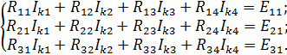
(1.1)
Для контура 4 рівняння складати не треба, так як його контурний струм відомий: І_{К4}=J₁ . Підрахуємо контурні опори:
R₁₁=R₁+R₂+R₃=
R₂₂=R₂+R₄=
R₃₃=R₃+R₄+R₅=
Усі контурні опори мають додатній знак, так як напрям обходу контуру збігається з напрямом відповідного контурного струму. Тепер підрахуємо міжконтурні опори. Для першого та другого контуру загальним є резистор R₂ . Напрям обходу першого (другого) контура в резисторі R₂ протилежний напрямку контурного струму І_{К2} ( контурного струму І_{К1} ), тому суміжний опір цих контурів відємний:
R₁₂ = R₂₁= -R₂
Аналогічно визначаємо суміжні опори R₁₃ та R₂₃ :
R₁₃ = R₃₁= -R₃=
R₂₃ = R₃₂= -R₄=
Відповідно всі інші опори ( R₁₄, R₂₄, R₃₄ ) будуть рівні нулю. Знайдемо контурні ЕРС:
Е₁₁=0; (бо в першому контурі відсутні ЕРС);
Е₂₂= Е₆; (так як Е₆ співнапрямлена відносно контурного струму І_{К2});
Е₃₃= -Е- І_{К4}R₅; ( тому що Е та J мають протилежні напрями відносно контурного струму І_{К3});

Тепер вирішемо систему (1.1); Тепер знаючи значення , , обчислимо струми віток:
Задача розв’язана.

Білет №10
Метод вузлових потенціалів, приклад
Метод вузлових потенціалів.
Метод базується на першому законі Кірхгофа і законі Ома.Кількість рівнянь , що складаються за першим законом Кірхгофа менше на одиницю від кількості вузлів (В-1). Один із вузлів кола можна заземлити, розподіл струмів у колі при цьому не зміниться.
Розглянемо цей спосіб на прикладі:

1
E
J1
R1
E6
R2
R3
R4
R5
I₆
I₂
I₁
I₃
I₅
I₄
0
2
3

Приймемо потенціал точки 0 рівною нулю, тоді потенціал точки 1 нам вже відомий і він рівний Е6.Складемо розрахункове рівняння для вузлів, потенціали яких треба вирахувати:
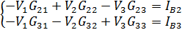 ;
Тоді знайдемо потрібні значення, а саме:
- Вузлові та міжвузлові провідності:
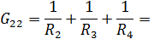 ; 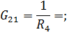 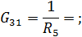 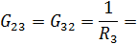
2)Вузлові струми:
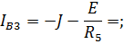
Підставимо підраховані значення, і отримаємо систему рівнянь, де знайдемо
Значення та .
Маючи відомі дані знайдемо струми віток:
Маючи відомі дані знайдемо струми віток:
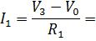 ; 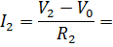 ; 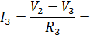 ; 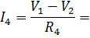 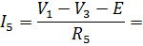.
Оскільки струм І₆ ми не можемо знайти на основі закону Ома, будемо шукати спираючись на перший закон Кірхгофа:

Задача розв’язана.

Білет №11
Принцип та метод накладання дії джерел енергії, приклад розрахунку
Принцип и метод наложения действия источников энергии утверждает, что реакция цепи на действие источника равна сумме реакций на действие каждого источника отдельно. Этот принцип применим только к линейным электрическим цепям. Другое название – принцип независимости действия источника.
Каждый источник создаёт в цепи такой ток, как будто он действует в цепи только один, а остальные источники при этом отсутствуют. Под термином «реакция цепи» следует понимать ток ветви или её напряжение. При исключении источника из электрической цепи или схемы, исключается только их ЭДС или ток, а сопротивление остаётся постоянным:

Последовательность расчёта:
1.Исключить из схемы все источники, за исключением одного. При этом сопротивления источников учитываются, как было указано ранее. Рассчитываем цепь с одним источником и указываем положительные направления частичных токов в ветвях от действия первого источника. Т.к. цепь простая, то выполняем расчёты по закону Ома.
2.Включаем следующий источник в схему, а остальные опять исключаем. Ведём расчёт частичных токов от действия источника. Указываем положительные направления токов.
3.Выполяем подобнее расчёты для следующих источников тока. Если в цепи более 4 источников, то метод наложения использовать не рационально.
4.На последнем этапе выполняем наложение действующих источников. Для этого выбираем направления результирующих токов в ветвях и сравниваем эти направления с направлениями частичных токов. Если совпадают, то частичный ток учитывается со знаком «+», иначе - со знаком « - ».
Т.о., метод наложения позволяет рассчитывать сложную цепь или схему, приведя её к расчёту нескольких вариантов простых цепей, в которых будет по одному действующему источнику тока.

Білет №12
Вхідні та взаємні провідності віток. Приклад визначення провідностей.
Если в цепи действует несколько источников энергии, то ток в какой-либо ветке I_{к} можно рассматривать как сумму частичных токов от действующих источников.
Ik=E1*Gk1+E2*Gk2+…+Ek*Gkk+…+En*Gkn,
E1*Gk1=Ik1 - частичный ток от E1;
E2*Gk2=Ik2 - частичный ток от E2;
Ek*Gkk=Ikk - частичный ток от Ek;
En*Gkn=Ikn - частичный ток от En;
Gk1,Gk2,Gkk,Gkn - имеют размерность проводимости ветки.
Gkk – собственная (входящая) проводимость ветки, равна отношению тока k-ой
ветки, обусловленного действием ЭДС, к величине действия этой ЭДС.
Gkk=Ikk/Ek

Gkn -взаимная проводимость между ветками k и n, k<>n.
Gkn=Ikn/En (E1,E2,…,Ek=0) Gkn=Gnk
Исходя из того, что проводимость ветки можно рассматривать как ток, обусловленный действием единичной ЭДС, то можно утверждать, что собственная проводимость ветки равна сумме взаимных проводимостей веток, присоединённых к этому узлу. Определим проводимость веток схемы 1.
E1
E2
E3
R1
R2
R3
I1
I2
I3
1.Определяем собственные проводимости веток G11,G22,G33:
G11=I11/E1
Учитывая, что E1/I11=Rвх1, Rвх1=R1+R2*R3/(R2+R3)=(R1*R2+R1*R3+R2*R3)/(R2+R1)=D/(R2+R3)
G11=1/ Rвх1=(R2+R3)/D
G22=1/Rвх2=(R1+R3)/D
G33=1/Rвх3=(R1+R2)/D
2.Определяем взаимную проводимость:
G21=I21/E1 (E2,E3=0)
I11=E1/ Rвх1 Rвх1=D/(R2+R3)
I11=E1*(R2+R3)/D
Uab(1)=I11*R2*R2/(R2+R3)=E1*R2*R3/D
I21= Uab(1)/R2 G21=I21/E1=R3/D=G12
G13=G31=R2/D ; G23=G32=R1/D
Т.о., получаем решение для указанных на схеме 1 положительных направлений токов:
I1=E1*G11-E2*G12-E3*G13
I2=-E1*G21+E2*G22-E3*G23
I3=-E1*G12-E2*G22+E3*G23
Учитываемые действующие направления частичных токов в ветках с каждой ЭДС в этом случае и собственные, и взаимные проводимости считаются положительными.

Білет№13

Принцип (властивість) взаємності та його використання при розрахунку електричного кола.
Якщо в лін.ел.колі діє тільки одна ЕРС і ця ЕРС створює в деякій вітці струм I то при перенесенні цієї ЕРС у вказану вітку в тій вітці де раніше знаходилась ЕРС буде протікати той же струм.
Примітка. Вваж., що при перенесенні ЕРС внутрішній опір джерела не переноситься.
Ствердження принципу взаємності ілюструється рисунками 1 и 2.
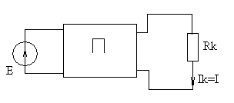
Рис.1
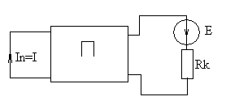
Рис.2
Експериментально принцип взаємності можна перевірити таким чином взяти джерело з невеликим внутрішнім опором (R_{вн} ≈0) і включити в одну з віток кола при цьому в колі не повинно бути інших джерел в іншому вітку включити А опір якого не враховується, далі поміняти ЕРС і А місцями. Покази А при цьому не зміняться.
I_{k} (рис.1) = EG_{kn}
I_{n} (рис.2) = EG_{nk} G_{kn} = G_{nn} I_{k} = I_{n} = I

Властивість взаємності можна використовувати при розрахунку струму в одній із віток схеми при умові, що в полі діє тільки одна ЕРС. Якщо перенесення ЕРС у вітку з шуканим струмом спрощує розрахункову схему то розрахувавши струм в новій схемі в тій вітці де стояла ЕРС можна стверджувати, що ми отримаємо раніше шуканий струм.

Білет№14

Еквівалентні перетворення пасивної ділянки кола: послідовне з`єднання, паралельне та перетворення трикутника і зірки опорів.
Заміна однієї частини кола на іншу вважається еквівалентною, якщо в непертворюваній частині кола струми і напруги незмінились. При цьому схеми з`эднань параметри елементів у перетворюваній частині можуть значно відрізнятись. Якщо перетворення здійснюються над пасивною частиною схеми то сума потужностей перетворюваної делянки до і після перетворення залишиться незмінною, якщо перетворюється частина кола що містить джерела енергії, то сума потужностей до перетворення може відрізнятись від суми потужностей цієї ділянки після перетворення.
Перетворення пасивних ділянок кола.
Послідовне з`эднання:
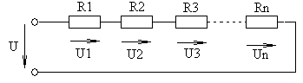
Рис.1
U= U₁ + U₂ + U₃ +…+ U_{n} = IR ₁+ IR₂ + IR₃ ….+ IR_{n} = Σ
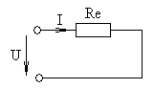
U= IR_{e} (2)
Із умови еквівалентності (при однакових напругах U повинні бути однакові струми I)
R_{e} = Σ R_{k}
Паралельне з`єднання

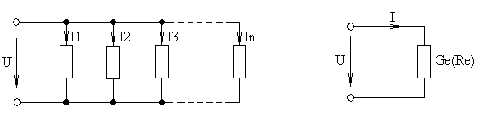

Рис.3 Рис.4

G₁ , G₂ , G₃ ,…., G_{n} - провідн.віток
G₁ = 1/R₁, G₂= 1/R₃, … G_{n} = 1/R_{n}
Для схеми рис.3
I = I₁ + I₂ + I₃ +…I_{n} I₁= UG₁ , I₂ =UG₂ …. I_{n} = UG_{n}
I = U(G₁+G₂+…Gn ) = UΣG_{k} (4)
Для схеми 4
I = UG_{e} (5)
Порівнюючи рівняння(4) і (5) і враховуючи еквівалентні схеми приходимо до висновку:
G_{e} = ΣG_{k} ; R_{e} = 1/G_{e}
При умові , що з`єднані тільки 2 елементи R₁ та R₂ рис.5 можемо записати такі рішення
G_{e} =G₁ + G₂ = 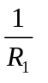+ 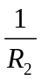=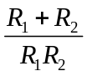; 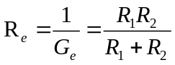
Сполучення трьох віток, що утворюють замкнутий контур з трьома вузлами, називається трикутником (рис. 4.3) у вузлах а, b, с зірка і трикутник з’єднуються з рештою електричного кола.

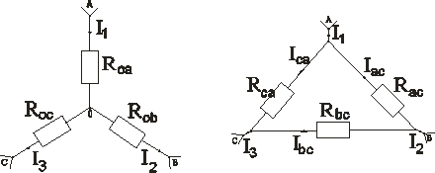
Рис 4.3.

Опори сполучення трикутником за відомими опорами зірки визначаються так:

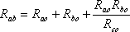; 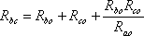; 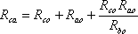;
Опори сполучення зіркою за відомими опорами трикутника визначаються так:
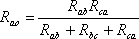; 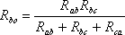 ; 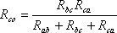.

Струми споживачів, сполучених зіркою, за відомими струмами еквівалентного трикутника визначаються за першим законом Кірхгофа, складеним для вузлів а, b, с (рис.4.3). Струми споживачів, сполучених трикутником, за відомими струмами еквівалентної зірки визначаються за допомогою другого закону Кірхгофа та закону Ома.

Білет №15
Перетворення активної ділянки : послідовне з`єднання з ЕРС паралельне з`єднання з джерелом струму.
Послідовне з`эднання з джерелом ЕРС
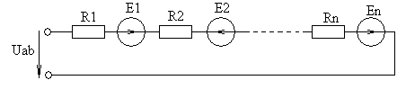
Рис.1

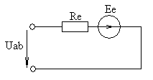

Рис.2
Для схеми рис.1 маємо
U_{ab} = -E₁ + E +…- E_{n} + I (R₁ +R₂ +…+R_{n})
Для схеми рис.2
U_{ab} = -E_{е} + Irе (2)
Еe = E₁ – E₂ +…+E_{n} = ^{n}Σ_{k=1} E_{k} (3)
З умови еквіва.в однак. Струмах схемах рис.1 і 2 повинні бути однакові U_{ab}
Рівняння (3) ЕРС – E_{k} збігається з напрямком дії ЕРС – E_{сk}
R_{e} = R₁ + R₂ +…+R_{n} = ^{n}Σ_{k=1} R_{k} (4)

Паралельне з`єднання з ДС
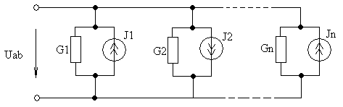
Рис.3
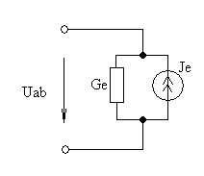

Рис.4

Для схеми рис.3
I = J₁ – J₂ …+J_{n} – U_{ab} (G₁ + G₂ +…G_{n}) (5)
Для схеми рис.4
I = J_{e} – UabG_{e} (6)

Виходячи із умов еквівалентності схем рис.3 и рис.4 і з рівнянь (5) і (6) маємо такі співвідношення
G_{e} = ^{n}Σ_{k=1} G_{k} (7) Je ₌ ^{n}Σ_{k=1} J_{k} (8)
Рівняння (8) складова J_{k} врахов. З + знаком, якщо напрямок дії джерела із струмом J_{k}
Співпадає з напрямком дії джерела J_{е}

Білет №16
Еквівалентне перетворення паралельного з’єднання віток з ЕРС
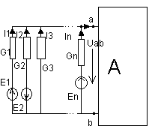
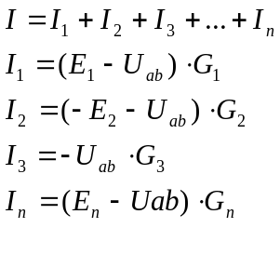

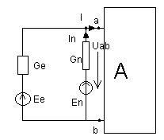
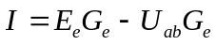

Умови:
1) 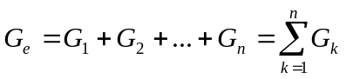
2) 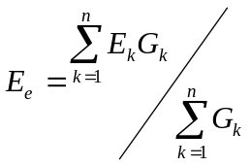
В чисельник рівняння складова E_{k}G_{k} входить з „+”, якщо напрямок ЕРС Е_{к} співпадає із напрямком G_{k}, в знаменнику – провідності всіх віток.
Якщо з’єднання паралельне і вітки з джерелами струму і вітки з джерелами ЕРС, треба перейти спочатку до одного якогось типу джерел.

Білет №17
Еквівалентне перетворення джерела струму. Перенесення ЕРС за вузол.
Нехай маємо схему, в якій одна з ЕРС знаходиться біля вузла О:
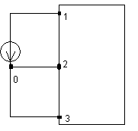
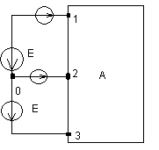
Включимо у вітки 1-0, 2-0, 3-0 три однакові ЕРС Е, напрямки яких – від вузла.
Визначимо різниці потенціалів
U₁₂,U₂₃,U₃₁ в схемах.

Для першого випадку: 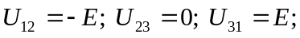
Для другого випадку: 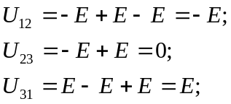 отже 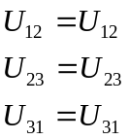
Оскільки напруги однакові, то схеми еквівалентні.
В схемі 2-го випадку у вітці 1-0 знаходиться дві однакові протилежно направлені ЕРС Е. Так як дія їх компенсується, по відношенню до інших віток, то можемо перейти до еквівалентної схеми:
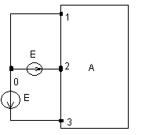
Ця схема буде еквівалентна попереднім по відношенню до частини схеми, позначеної індексом „А”. Але в першій схемі діяла тільки 1 ЕРС Е у вітці 1-0, а в третій схемі з’явились ЕРС в решті віток, приєднаних до вузла О.
Напрямок ЕРС Е в 1 схемі був до вузла О, а в 3 в вітках 0-1, 0-2, 0-3 – від вузла О. Використовуючи вказаний прийом перенесення ЕРС через вузол у випадку, коли в схемі є вітка з ідеальним джерелом без опору взагалі.

Білет №18
Теорема про активний двополюсник (доказ). Схеми Тевенена та Нортона.
Теорема: Струм будь-якої вітки схеми не зміниться, якщо частину схеми, до якої приєднана вказана вітка замінити активним двополюсником, ЕРС якого рівна напрузі на розімкнутих затискачах даної вітки і внутрішній опір якого рівний вхідному опору двополюсника відносно вказаних затискачів.
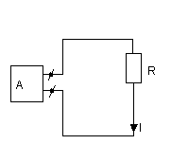
Доведення: Видалимо зі схеми якусь вітку з опором R і струмом I. Всю решту частин схеми розглянемо як активний двополюсник. Якщо в досліджуваній вітці є ЕРС, то її також можна віднести в активний двополюсник. Отримаємо схему:
Включимо в вітку дві однакові, протилежно направлені E^{I} i E^{II}.

Послідовно перетворюючи схему маємо:
1) 3)
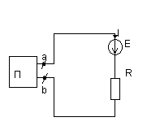
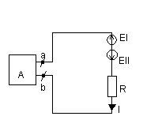

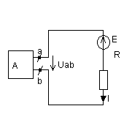
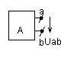
2) 4)

Теорема Тевенена: будь-який активний двополюсник еквівалентний реальному джерелу напруги з ЕРС, що дорівнює напрузі неробочого ходу U_{нх} та з внутрішнім опором R_{e}, що дорівнює вхідному опору відповідного пасивного двополюсника.
Теорема Нортона: Активний двополюсник подається реальним джерелом струму зі струмом j=I_{кз} і внутрішнім опором R_{e}.

Білет№19
Метод еквівалентного генератора. Приклад використання.
Це метод розрахунку струму однієї з віток складного кола оснований на використанні теореми про активний двополюсник чи актив генератор. При вик цього методу можна виділити такі етапи:
1)розширяємо дослідж вітку і розрах напругу на розімкнених затискачах цієї вітки;
2)виключаємо всі джерела із актив двополюс, залишивши тільки внутр опори джерел і визнач вхідний опір(пасив) відносно затискачів дослідж вітки,
3)до еквівал генер із знайденою ЕРС E та внутр опром R приєднуємо дослідж вітку;
4) знаходимо струм в схемі.
Приклад використання:
Знайти точки у вітках даного кола методом еквівалентного генератора.

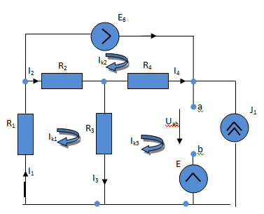
Розмикаємо схему на ділянці шуканого струму, обираємо напрям напруги та за методом контурних струмів шукаємо невідомі струми І_{К1} та І_{К2} (І_{К3} =-J).
Шукаємо їх за методом контурних струмів за формулою
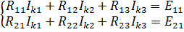 (1.1)
Знайдемо контурні і міжконтурні опори, а також контурні ЕРС:
E₁₁= ; E₂₁ =;
Вирішивши систему 1.1 знайдемо , .
Перейдемо до шуканих струмів:
Тепер знаходимо напругу:
Будемо шукати еквівалентний опір.

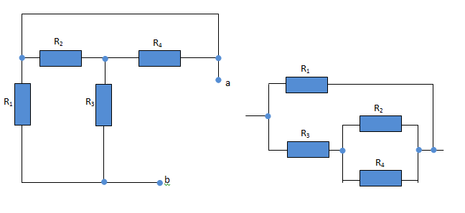

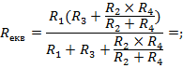

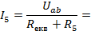

Задача розв’язана.

Білет №20
Передача енергії від активного двополюсника пасивному. Залежності напруг і потужностей на елементах кола від струму при зміні опору навантаження. ККД передачі.